新 书 推 荐

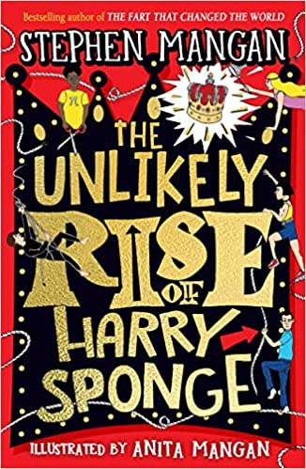
中文书名：《哈利·司邦吉和他不平凡的英雄之路》
英文书名：The Unlikely Rise of Harry Sponge
作 者：Stephen Mangan (Author), Anita Mangan (Illustrator)
出 版 社：Scholastic UK
代理公司：Scholastic UK/ANA
页 数：352页
出版时间：2023年4月
代理地区：中国大陆、台湾
审读资料：电子稿
类 型：7-12岁儿童文学

托尼奖、英国电影学院奖提名演员、畅销书作家斯蒂芬·曼根最新童书作品
延续《密室逃脱》、《改变世界的屁》的疯狂与幽默

由深受喜爱的演员斯蒂芬·曼根和才华横溢的艺术家安妮塔·曼根创作的活泼、搞笑、插图多多的冒险故事

冒冒失失的老国王需要一个继承人
于是在首相“放屁伯尼”的主持下，五个来自全国的孩子开展了一场比赛
在混乱疯狂的比赛之后
这个王国即将面临历史性的一刻——迎来一个王位继承人！
在五个特别或者不那么特别的孩子中，这一殊荣将花落谁家？
在爆笑的故事中，读者不仅能收获快乐，还将明白一个重要的道理：
每个孩子都能成为英雄
适合9-12岁小读者

内容简介：

脾气暴躁的老凿子国王有个麻烦。

他需要一个王位继承人，而且马上就要！所以他向来自全国各地最优秀的孩子提出挑战，请他们参加皇冠决斗，最终的获胜者会成为国王或王女王

参赛选手有：冠军运动员格洛丽亚·斯夸特-弗泽、数学天才赫胥黎·比莱恩、一流的艺术家乔尼·模德、情感专家丝丝·芳汀，还有虽然不起眼但绝不能低估的哈利·司邦吉。

可笑的首相“放屁伯尼”负责组织比赛，但是比赛迅速陷入混乱。在疯狂的破坏、松垮的皇室裤子、有史以来最让人恶心的饭菜和一对活蹦乱跳的山羊中，谁能幸存下来、登上顶峰？

本书卖点：

【想象力与鼓励】故事中有奇妙的想象力，传达了每个孩子都可以成为英雄的信息。

【畅销书组合】二人合作的第一本书《密室逃脱》是2021年最畅销的处女作之一。第二本书《改变世界的屁》是上榜十大畅销书，在短短六个月内就售出4万册。

【知名作者】斯蒂芬·曼根和安妮塔·曼根在各自领域均有很大知名度。

亚马逊排名：

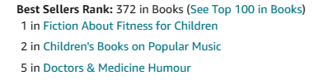

二人处女作《密室逃脱》媒体评价：

“一本杰出、巧妙甚至是天才的书。”
——格拉汉姆·诺顿，《格拉汉姆·诺顿秀》主持人

“（有）丰富的想象力和深沉的感情。”
——哈德利·弗里曼（Hadley Freeman），《卫报》

“既有古典的感觉，又有现代的感觉。”
——《好管家》杂志（Good Housekeeping）

“一场美丽而令人兴奋的冒险，点燃了人们的想象力。”
——伊迪丝·鲍曼（Edith Bowman）

作者简介：

斯蒂芬·曼根（Stephen Mangan）是一位作家、剧本作家和演员，在电视、广播、电影和戏剧方面有着巨大的影响力。曼根1994年从RADA表演课程毕业后并没有一味追求在银幕上扮演主角，而是在舞台上接受那些他认为比较自由、更有发挥空间的戏剧角色。1994年至2000年间，他在伦敦西区演出了莎士比亚、萧伯纳、科沃德、本恩和戈德史密斯等人的戏剧作品，并在《诺曼征服》中担任主角诺曼，获得了托尼奖提名。他随后加入世界知名戏剧《无事生非》剧组进行国际巡回演出，并因此获得国家戏剧奖提名。最近一次是在狄更斯小说《圣诞颂歌》改编的舞台剧中扮演备吝啬鬼埃比尼泽•斯克鲁奇。

曼根在电视剧《阿德里安·摩尔：卡布奇诺岁月》（2001）中担任阿德里安·摩尔。同年，他还与丹尼尔·克雷格共同出演了第四频道的《荣誉之剑》。此后，他在英国的电视台有了更多作品，担任严肃戏剧和喜剧的男主角。他出演的英国爆笑喜剧《绿翼》获得了英国电影电视艺术学院奖先锋观众奖以及2006年的年度最佳喜剧奖。他还出演了多部电影，包括《极速风流》等。他在2009-2013间一直担任主持人，并于2014年主持奥利弗戏剧奖（Olivier Awards）。2014年4月，曼根再次在伦敦主持英国电影电视艺术学院奖（BAFTA）。他还是一位著名的配音艺术家，为动画、商业广告和纪录片配音，他在英国长寿动画剧集的电影《邮递员派特叔叔：大电影》中为主角帕特配音。

他一直担任科斯塔年度图书奖和大笑奖（The Lollies）的评审团成员。他的第一本童书是非常畅销的《密室逃脱》。

安妮塔·曼根（Anita Mangan）是一位著名的插画家和平面设计师。她诙谐而时尚的艺术设计在Leon Inc品牌以及Gizzi Erskine、Fearne Cotton等作者的诸多获奖书籍中均有呈现。她为60多本书做过设计，并开创了自己的品牌The Hoppity Flea。

内文插图：

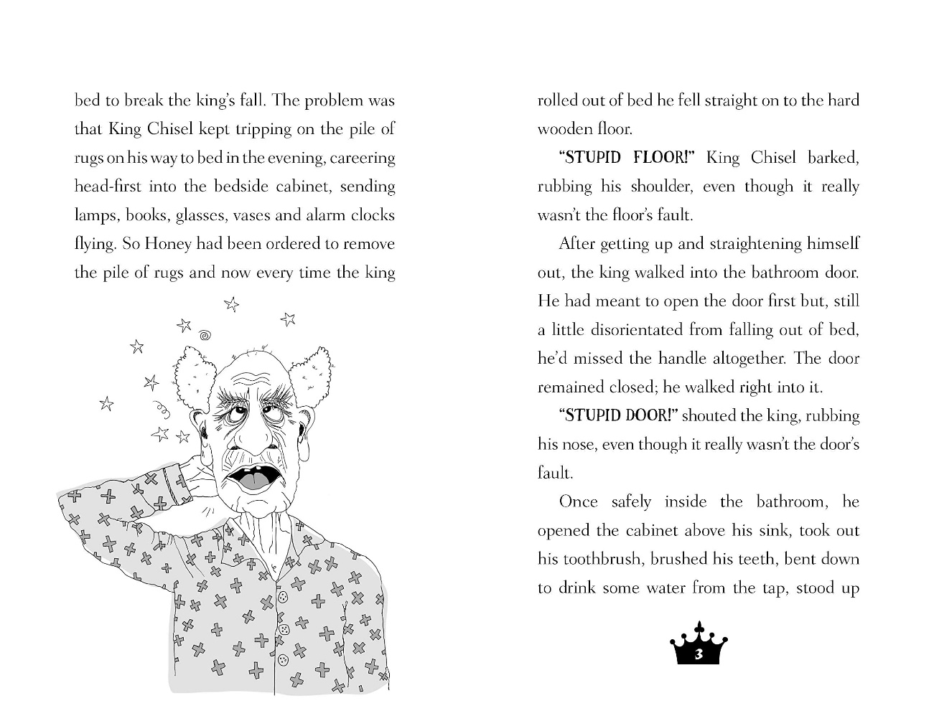
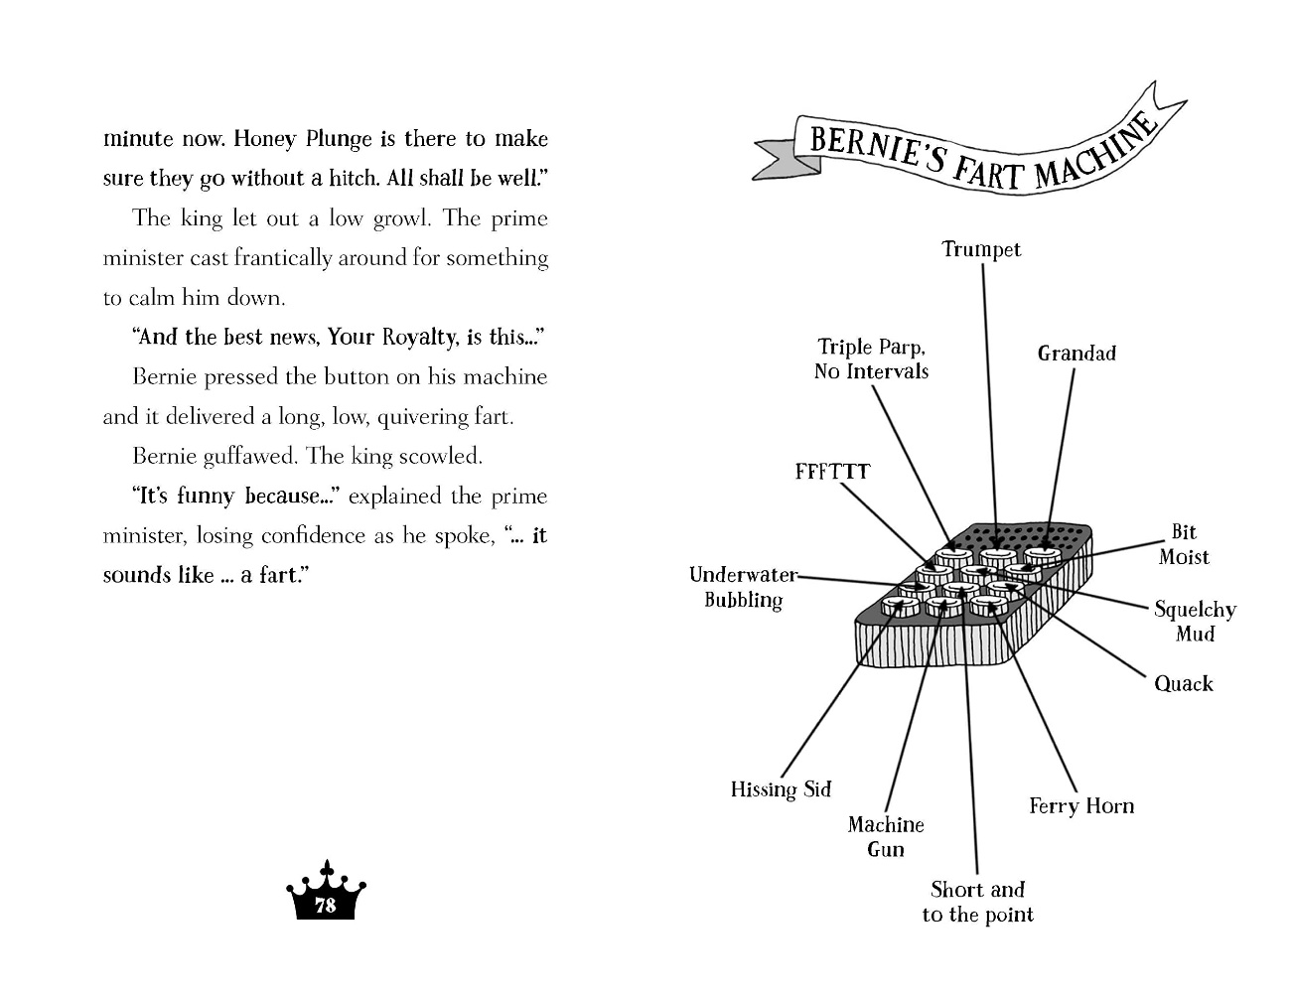
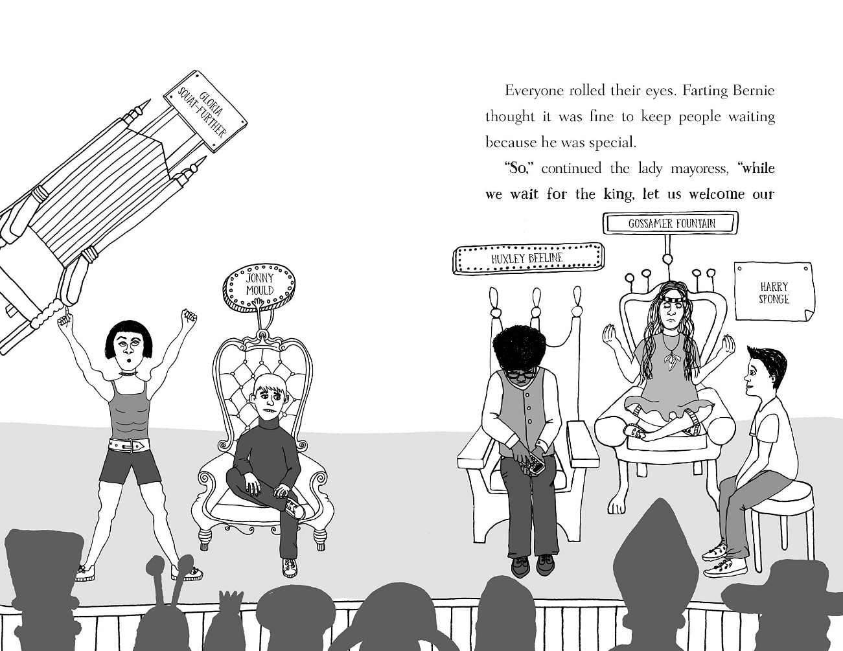

谢谢您的阅读！
请将回馈信息发至：Echo Xue（薛肖雁）
安德鲁﹒纳伯格联合国际有限公司北京代表处
北京市海淀区中关村大街甲59号中国人民大学文化大厦1705室, 邮编：100872
电话：010-82449325
传真：010-82504200
Email: Echo@nurnberg.com.cn
网址：www.nurnberg.com.cn
微博：http://weibo.com/nurnberg
豆瓣小站：http://site.douban.com/110577/
微信订阅号：ANABJ2002

